Szkeleton tervezése

18 – don

Konzulens:
Ferencz Endre

Csapattagok
Borbély László Benedek | V19RPS | laci.dj@gmail.com
Gáspár Vilmos | GF4UZL | gaspar.vilmos24@gmail.com
Makki Viktor | I0UA10 | deldemonho@gmail.com
Ritter Alex | GS9ERJ | ritt.alex@gmail.com
Papp Albert | F9YTAY | albertxpapp@gmail.com
Zöld Máté | GQH7FW | mate951006@gmail.com
2016. március 21.

Szkeleton tervezése

A szkeleton modell valóságos use-case-ei

Use-case diagram

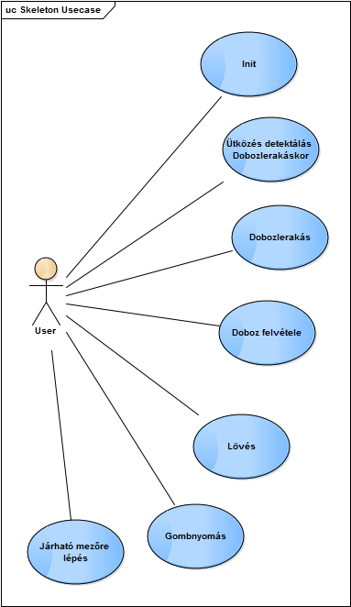

Use-case leírások

Use-case neve | Init
Rövid leírás | Betöltődik a pálya, a játékos felkerül a pályára.
Aktorok | User
Forgatókönyv | Fel tölti a megfelelő konténereket a hozzá tartozó elemekkel. A játékost felkonfigurálja.

Use-case neve | Ütközés detektálás Dobozlerakáskor
Rövid leírás | Megvizsgálja, hogy az adott mezőre lehet-e dobozt helyezni.
Aktorok | User
Forgatókönyv | Le kell ellenőrizni, hogy van-e a játékos kezében doboz, majd ha igen akkor, hogy a szomszédos mező ahova rakni akarjuk a dobozt ott portál található-e, ha igen a vizsgált mezőnek nem a szomszéd mezőt, hanem a portál kimenetét kell választani.  Le kell ellenőrizni, hogy ráléphető-e a mező, van-e rajta doboz, vagy ZPM, ha ez igaz le lehet rakni az adott koordinátára a dobozt.

Use-case neve | Dobozlerakás
Rövid leírás | A játékos kezében lévő dobozt lerakja egy szomszédos mezőre
Aktorok | User
Forgatókönyv | Meg kell nézni, hogy a mező, amire rakjuk a dobozt elpusztítja-e, ha igen akkor a dobozt kikell törölni.  Ellenkező esetben lerakja a dobozt az adott pontra.

Use-case neve | Doboz felvétele
Rövid leírás | A játékos felveszi egy szomszédos mezőn lévő dobozt.
Aktorok | User
Forgatókönyv | Miután a játékos jelezte, hogy le szeretne rakni egy dobozt a pályán, meg kell nézni, hogy a mező, amire le akarja rakni portál áll-e, ha igen, akkor a vizsgált mezőnek nem a szomszédos mezőnek, hanem a portál kimenetelének kell lennie. Majd meg kell nézni, hogy van-e a mezőn doboz, ha van, akkor azt fel kell onnan venni, majd ha volt gomb alatt annak az állapotát meg kell változtatni.

Use-case neve | Lövés
Rövid leírás | A játékos lő a fegyverével egy irányba, majd a lövedék, ami az adott irányban belecsapódik a legközelebbi akadályba.
Aktorok | User
Forgatókönyv | Miután a játékos jelezte, hogy az adott irányba lőni szeretni, a pozíciójától kezdve az adott irányba végig kell nézni a mezőket, amíg olyan mezőt nem talál, amin nem tud áthaladni a töltény. Tehát megnézzük, hogy az adott mező léphető, ha igen akkor meg kell nézni, hogy van-e rajta doboz; mivel a töltény nem tud nem léphető mezőn se dobozon áthaladni. Ha töltény nem léphető mezőbe akad meg akkor meg kell nézni, hogy létrehozható rajta portál, ha igen akkor ezt elhelyezzük a pályán.

Use-case neve | Gombnyomás
Rövid leírás | A játékos rálép egy gombra, majd a gombhoz tartozó ajtó kinyílik.
Aktorok | User
Forgatókönyv | Mikor a játékos egy szomszédos mezőre lép sikeresen, meghívódik a gombokat tároló konténer, a mező koordinátáival, ami leellenőrzi, hogy van- e gomb azon a mezőn, ha van, akkor meghívja az adott gomb állapot változtató függvényét. A gomb felnyitja az ajtót.

Use-case neve | Járható mezőre lépés
Rövid leírás | A játékos átlép egy szomszédos járható mezőre.
Aktorok | User
Forgatókönyv | Miután a játékos jelezte, hogy szeretne a szomszédos mezőre lépni, le kell ellenőrizni, hogy azon mezőn van-e portál, ha van, akkor a vizsgált mezőnek nem a szomszédos mezőnek, hanem a portál kimenetének kell lennie.  Le kell ellenőrizni, hogy a vizsgált mező léphető és hogy nem foglalja-e már doboz. Ha szabad a mező, akkor sikeres a lépés, ekkor, ha a mezőn, amin álltunk van-e gomb akkor annak az állapotát meg kell változtatni, illetve a mezőn, amire lépünk van-e ZPM, akkor azt felvesszük, illetve ha van rajta, lenyomjuk a gombot.

A szkeleton kezelői felületének terve, dialógusok
A szkeleton kezelői felületét szöveges utasításokkal lehet vezérelni egy kezdeti menün keresztül.

A menü kinézete:
1: Init
2: Box put/grab
3: Shoot
4: Step
q: Quit

A szekvenciadiagramoknak megfelelő, az alábbihoz hasonló kimenetek fognak keletkezni:
>>Player:: Shoot(toDir, color)
>>ShotHandler:: Delete(color)
>>ShotHandler:: GetfieldObject(coord)
<< ShotHandler:: GetfieldObject(coord)
>>ShotHandler:: Steppable()
<< ShotHandler:: Steppable()
>>ShotHandler:: Shootable()
<< ShotHandler:: Shootable()
>>Shothandler:: Create(sgpos, color)
A „>>” jelöli a függvény meghívását illetve „<<” a függvény visszatérését.

A futás során a következő példának megfelelő üzeneteket küld a program a standard outputra.

Init:

>>FieldObjectInventory::Create()
<<FieldObjectInventory::Create()
>>Wall::Wall()
<<Wall::Wall()
>>FieldObjectInventory::addFieldObject(FieldObject newVal)
<<FieldObjectInventory::addFieldObject(FieldObject newVal)
>>Wall::Wall()
<<Wall::Wall()
>>SpecialWall::SpecialWall()
<<SpecialWall::SpecialWall()
>>FieldObjectInventory::addFieldObject(FieldObject newVal)
<<FieldObjectInventory::addFieldObject(FieldObject newVal)
>>Abyss::Abyss()
<<Abyss::Abyss()
>>FieldObjectInventory::addFieldObject(FieldObject newVal)
<<FieldObjectInventory::addFieldObject(FieldObject newVal)
>>Way::Way()
<<Way::Way()
>>FieldObjectInventory::addFieldObject(FieldObject newVal)
<<FieldObjectInventory::addFieldObject(FieldObject newVal)
>>Door::Door()
<<Door::Door()
>>FieldObjectInventory::addFieldObject(FieldObject newVal)
<<FieldObjectInventory::addFieldObject(FieldObject newVal)
>>Box::Box()
<<Box::Box()
>>FieldObjectInventory::addFieldObject(FieldObject newVal)
<<FieldObjectInventory::addFieldObject(FieldObject newVal)
>>StarGateInventory::StarGateInventory()
<<StarGateInventory::StarGateInventory()
>>BoxInventory::BoxInventory()
<<BoxInventory::BoxInventory()
>>BoxInventory::addBox(Box newVal)
<<BoxInventory::addBox(Box newVal)
>>Button::Button(Door door)
<<Button::Button(Door door)
>>ButtonInventory::ButtonInventory()
<<ButtonInventory::ButtonInventory()
>>ButtonInventory::addButton(Button newVal)
<<ButtonInventory::addButton(Button newVal)
>>CollectableInventory::CollectableInventory()
<<CollectableInventory::CollectableInventory()
>>ZPM::ZPM()
<<ZPM::ZPM()
>>CollectableInventory::addCollectable(Collectable newVal)
<<CollectableInventory::addCollectable(Collectable newVal)
>>DataAccesspoint::Create(StarGateInventory stargates, FieldObjectInventory fields,BoxInventory boxes, ButtonInventory buttons, CollectableInventory collectables)
<<DataAccesspoint::Create(StarGateInventory stargates, FieldObjectInventory fields,BoxInventory boxes, ButtonInventory buttons, CollectableInventory collectables)
>>ShotHandler::Create(DataAccessPoint data)
<<ShotHandler::Create(DataAccessPoint data)
>>GrabHandler::Create(DataAccessPoint data)
<<GrabHandler::Create(DataAccessPoint data)
>>StepHandler::Create(DataAccessPoint data)
<<StepHandler::Create(DataAccessPoint data)
>>Player::Create(ShotHandler shothandler, GrabHandler grabhandler, StepHandler stephandler)
>>CVector::Create(int sx, int sy, Direction dir)
<<CVector::Create(int sx, int sy, Direction dir)
<<Player::Create(ShotHandler shothandler, GrabHandler grabhandler, StepHandler stephandler)
<<Game::Create()

Továbbá, egyes eldöntendő kérdéseket az alkalmazás futása közben a felhasználónak feltehet, hiszen a program jelenlegi állapotában nem tartalmaz elkészített pályamodellt, így az egyes funkciók tesztelése csakis felhasználói beavatkozással érhető el.

Step:

>>Player::Step(Direction toDir)
>>StepHandler::NextStep(CVectro playerpos, Direction dir)
>>StarGateInventoy::IsThere(CVectro from)
Is there a StarGate? (y/n)
n
<<StarGateInventoy::IsThere(CVectro from)
>>FieldObjectInventory::GetFieldObject(Coordinate coord)
<<FieldObjectInventory::GetFieldObject(Coordinate coord)
>>FieldObject::Steppable()
Is the FieldObject steppable? (y/n)
y
<<FieldObject::Steppable()
>>BoxInventory::IsThere(Coordinate coord)
Is there a box? (y/n)
n
<<BoxInventory::IsThere(Coordinate coord)
>>ButtonInventory::EventOn(Coordinate coord)
Is there a button item? (y/n)

Is there a button item? (y/n)
n
<<ButtonInventory::EventOn(Coordinate coord)
>>FieldObjectInventory::GetFieldObject(Coordinate coord)
<<FieldObjectInventory::GetFieldObject(Coordinate coord)
>>FieldObject::IsMortal()
Is the FieldObject deadly? (y/n)
n
<<FieldObject::IsMortal()
>>CollectableInventory::IsThere(Coordinate coord)
Is there a collectable item? (y/n)
n
<<CollectableInventory::IsThere(Coordinate coord)
>>ButtonInventory::EventOn(Coordinate coord)
Is there a button item? (y/n)
n
<<ButtonInventory::EventOn(Coordinate coord)
<<StepHandler::NextStep(CVectro playerpos, Direction dir)
<<Player::Step(Direction toDir)
Waitin' for command!
4
>>Player::Step(Direction toDir)
>>StepHandler::NextStep(CVectro playerpos, Direction dir)
>>StarGateInventoy::IsThere(CVectro from)
Is there a StarGate? (y/n)
y
<<StarGateInventoy::IsThere(CVectro from)
>>StarGateInventory::StepIn(CVector from)
<<StarGateInventory::StepIn(CVector from)
>>FieldObjectInventory::GetFieldObject(Coordinate coord)
<<FieldObjectInventory::GetFieldObject(Coordinate coord)
>>FieldObject::Steppable()
Is the FieldObject steppable? (y/n)
y
<<FieldObject::Steppable()
>>BoxInventory::IsThere(Coordinate coord)
Is there a box? (y/n)
n
<<BoxInventory::IsThere(Coordinate coord)
>>ButtonInventory::EventOn(Coordinate coord)
Is there a button item? (y/n)
y
>>Button::Action()
>>Door::Statechanged()
<<Door::Statechanged()
<<Button::Action()
<<ButtonInventory::EventOn(Coordinate coord)
>>FieldObjectInventory::GetFieldObject(Coordinate coord)
<<FieldObjectInventory::GetFieldObject(Coordinate coord)
>>FieldObject::IsMortal()
Is the FieldObject deadly? (y/n)
n
<<FieldObject::IsMortal()
>>CollectableInventory::IsThere(Coordinate coord)
Is there a collectable item? (y/n)
y
<<CollectableInventory::IsThere(Coordinate coord)
>>ButtonInventory::EventOn(Coordinate coord)
Is there a button item? (y/n)
y
>>Button::Action()
>>Door::Statechanged()
<<Door::Statechanged()
<<Button::Action()
<<ButtonInventory::EventOn(Coordinate coord)
<<StepHandler::NextStep(CVectro playerpos, Direction dir)
<<Player::Step(Direction toDir)

Box put/grab

>>Player::Interact(Direction toDir)
Does the player have a box in hand? (y/n)
y
>>GrabHandler::Put(CVectro interactfrom, Box carrieobject)
>>StarGateInventoy::IsThere(CVectro from)
Is there a StarGate? (y/n)
y
<<StarGateInventoy::IsThere(CVectro from)
>>StarGateInventory::StepIn(CVector from)
<<StarGateInventory::StepIn(CVector from)
>>FieldObjectInventory::GetFieldObject(Coordinate coord)
<<FieldObjectInventory::GetFieldObject(Coordinate coord)
>>FieldObject::Steppable()
Is the FieldObject steppable? (y/n)
y
<<FieldObject::Steppable()
>>BoxInventory::IsThere(Coordinate coord)
Is there a box? (y/n)
n
<<BoxInventory::IsThere(Coordinate coord)
>>CollectableInventory::IsThere(Coordinate coord)
Is there a collectable item? (y/n)
n
<<CollectableInventory::IsThere(Coordinate coord)
>>BoxInventory::PutBox(Coordinate coord, Box carriedobject)
<<BoxInventory::PutBox(Coordinate coord, Box carriedobject)
>>ButtonInventory::EventOn(Coordinate coord)
Is there a button item? (y/n)
y
>>Button::Action()
>>Door::Statechanged()
<<Door::Statechanged()
<<Button::Action()
<<ButtonInventory::EventOn(Coordinate coord)
<<GrabHandler::Put(CVectro interactfrom, Box carrieobject)
<<Player::Interact(Direction toDir)

Szekvencia diagramok a belső működésre
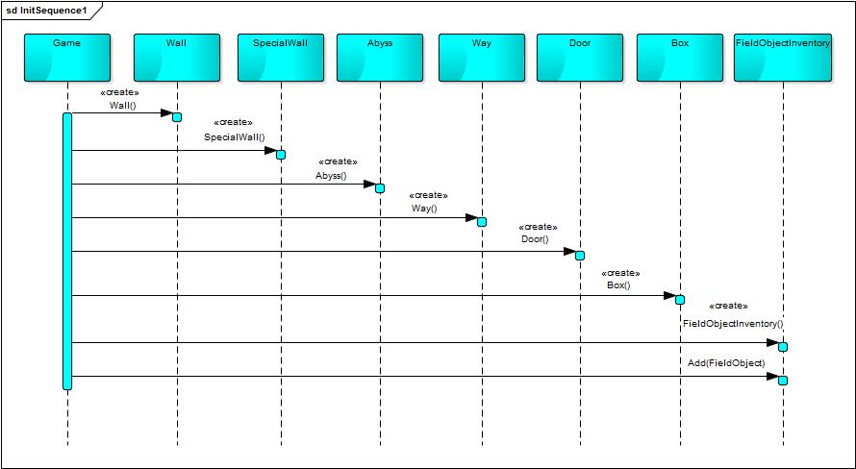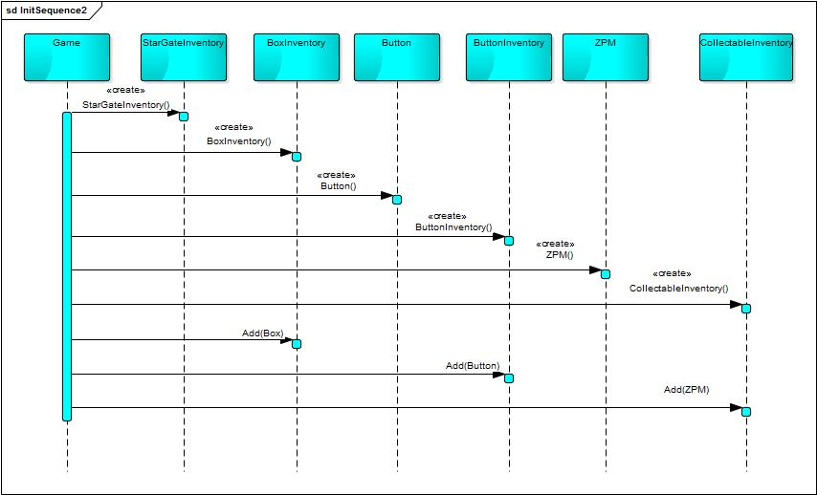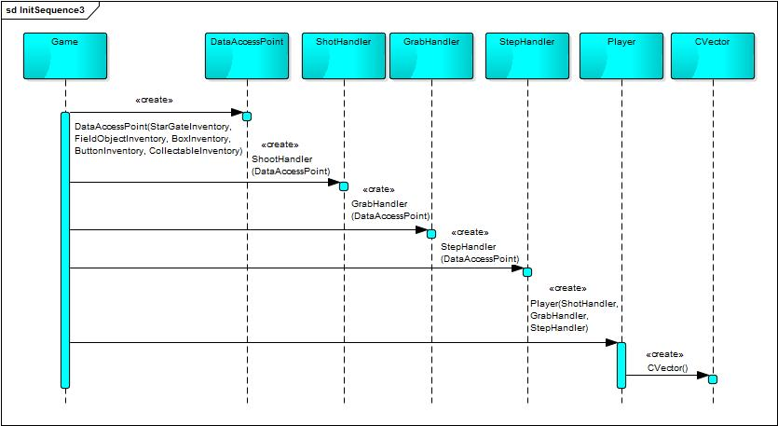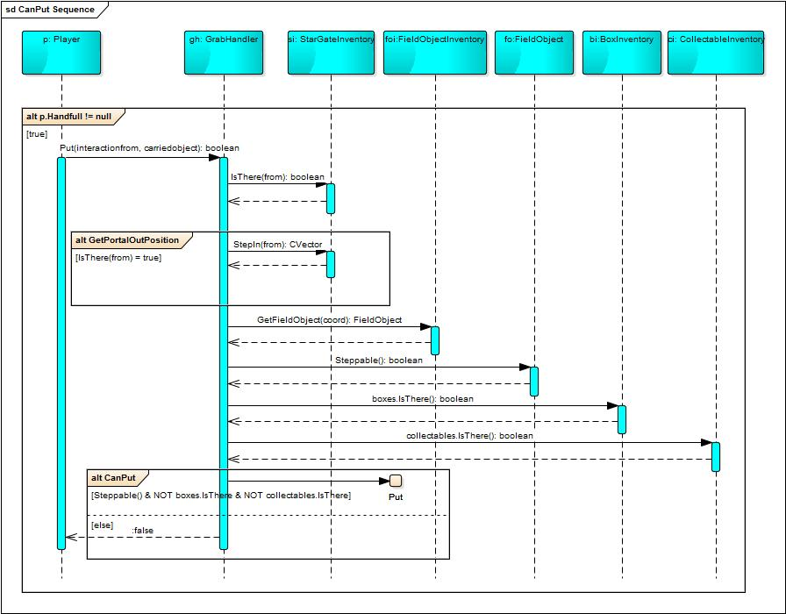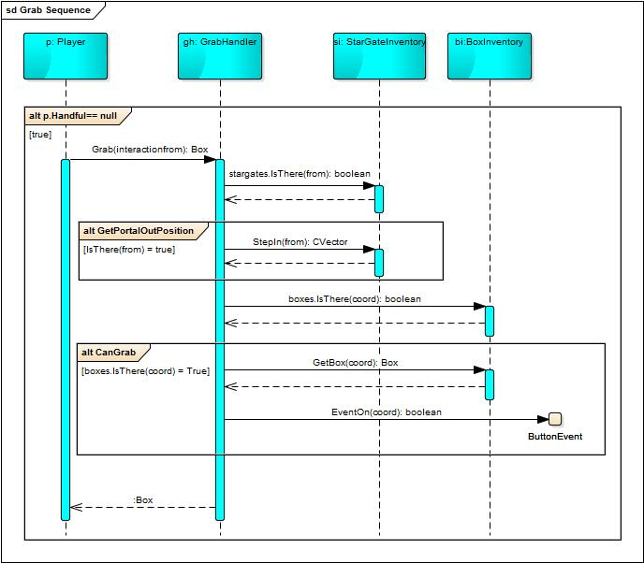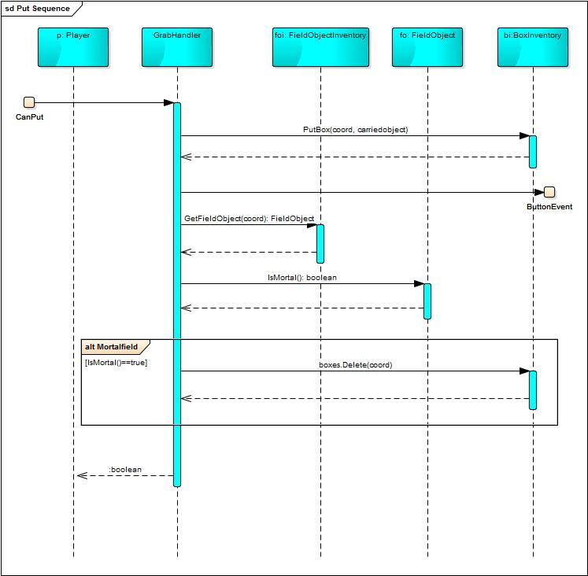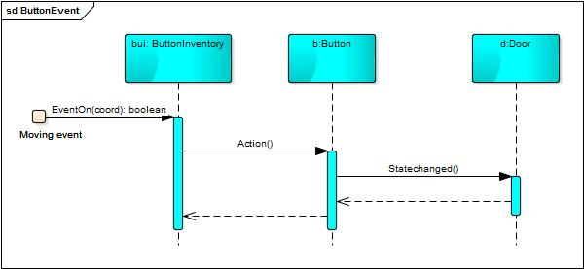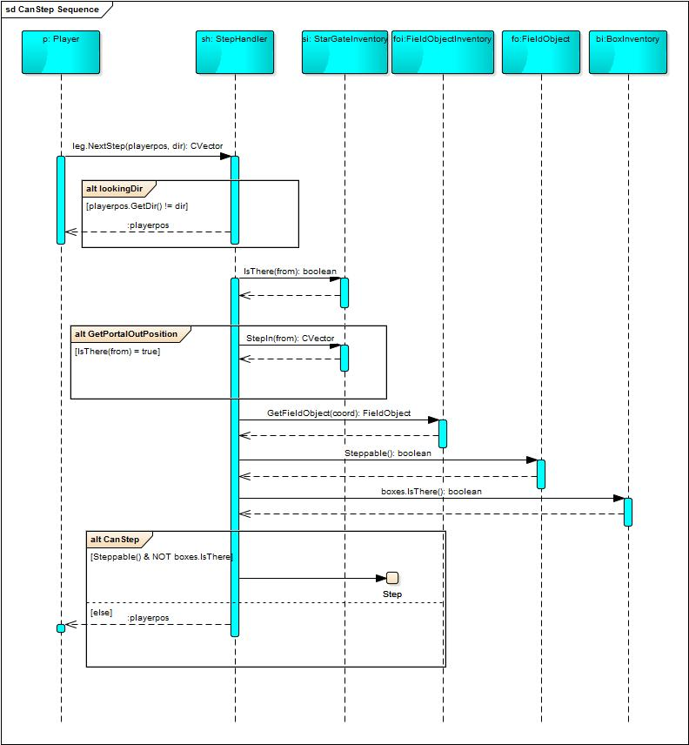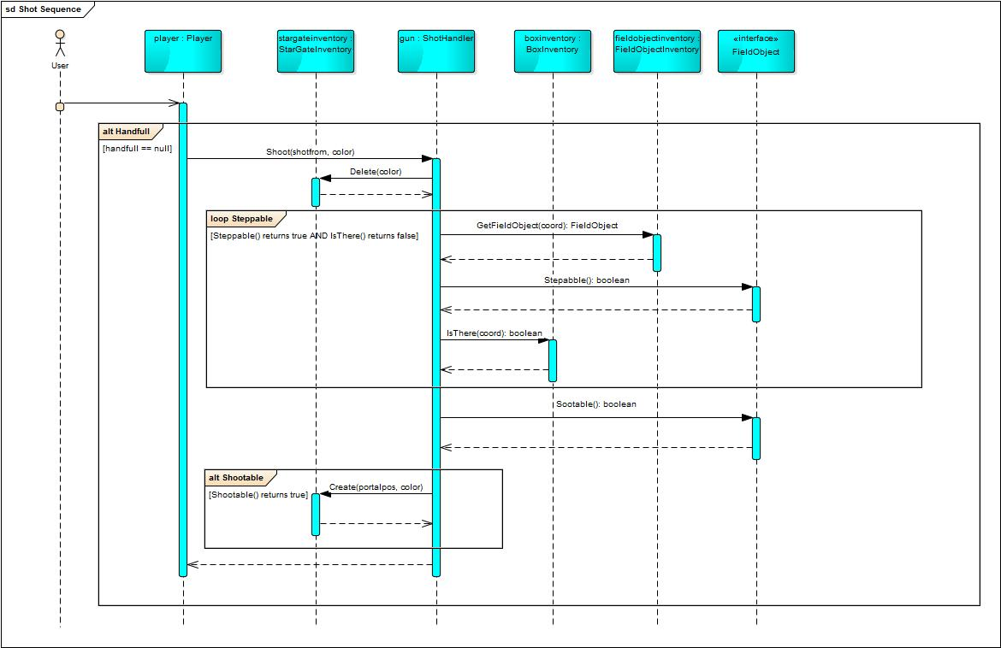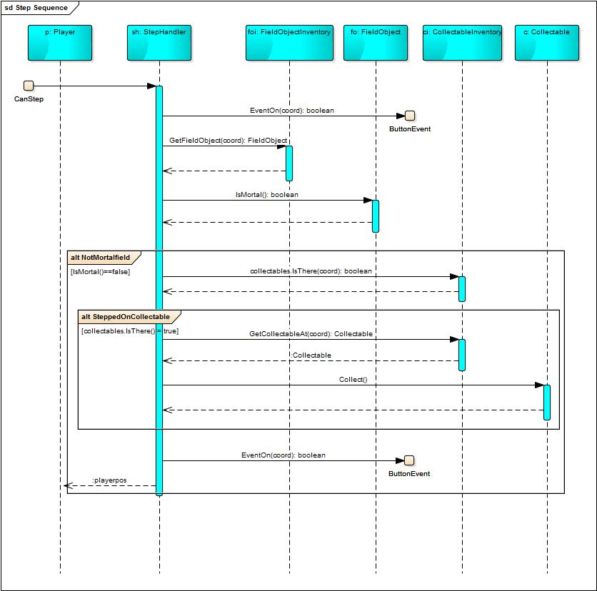

Kommunikációs diagramok
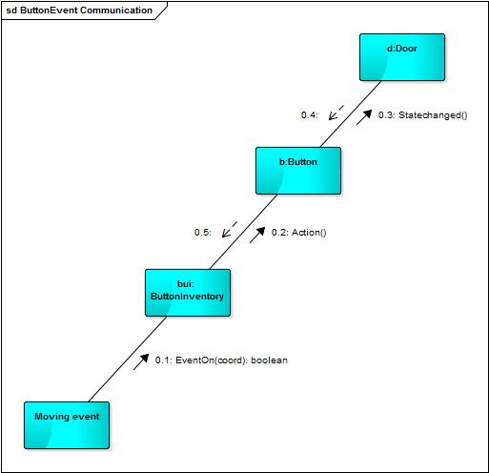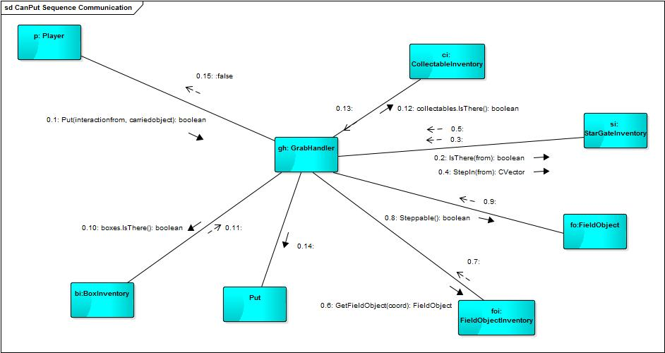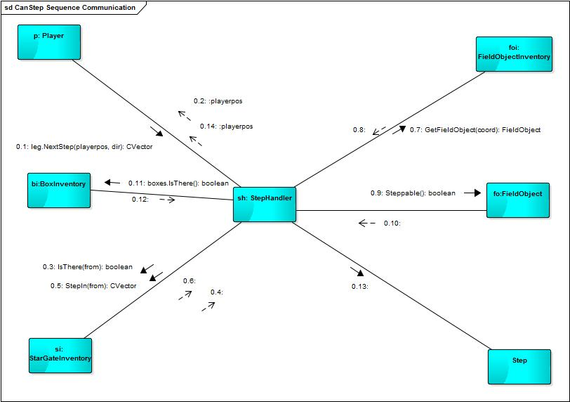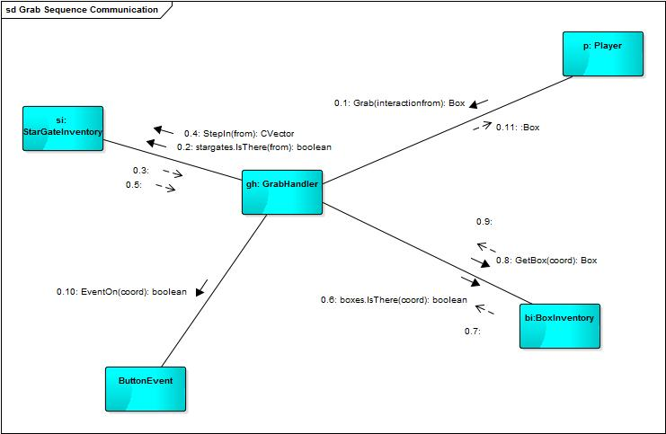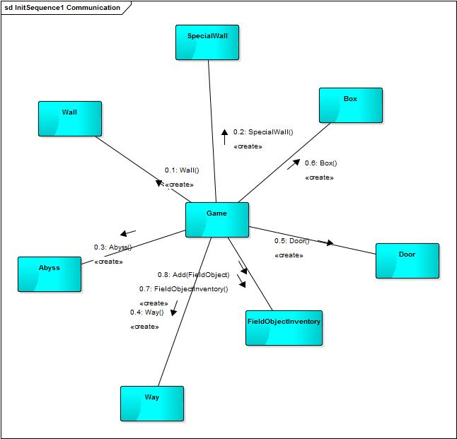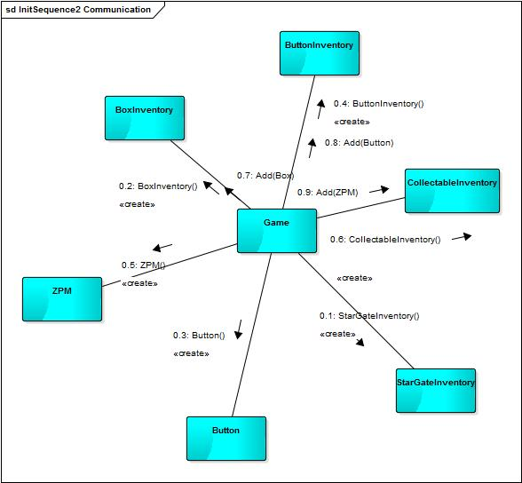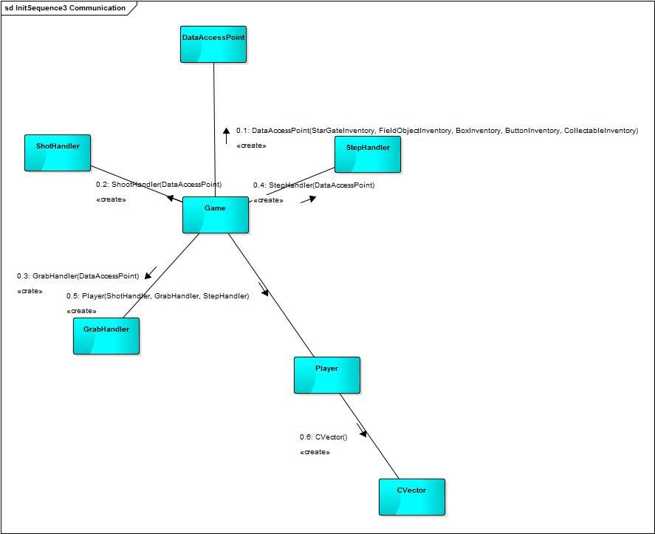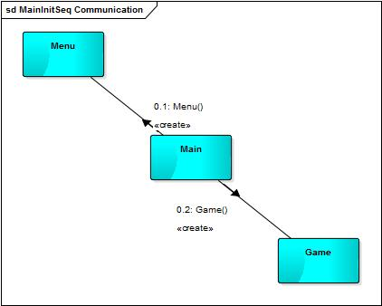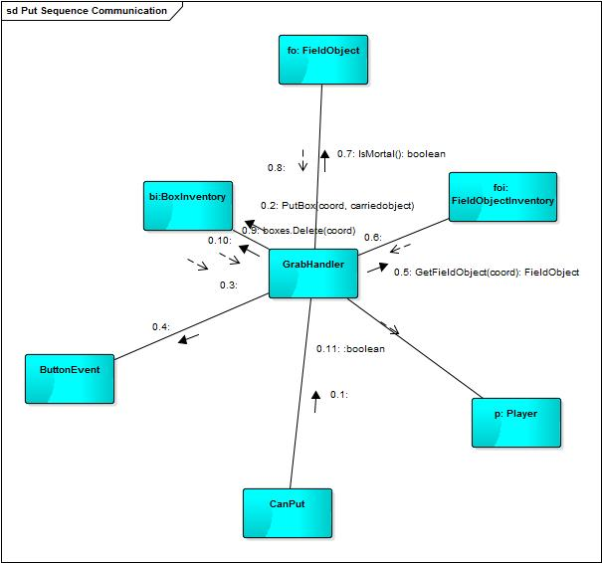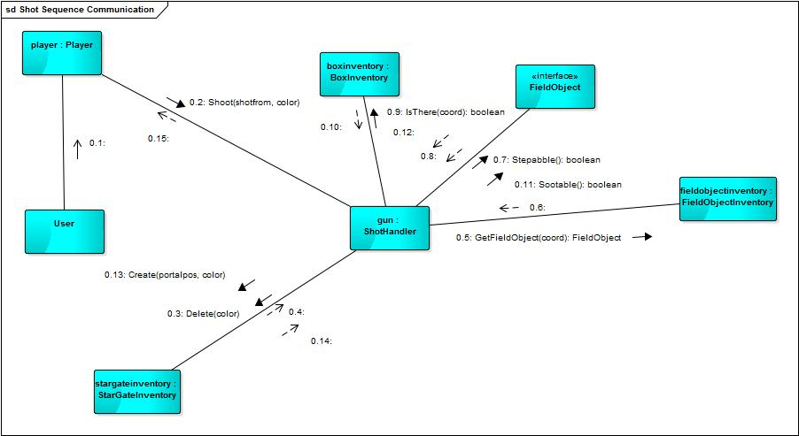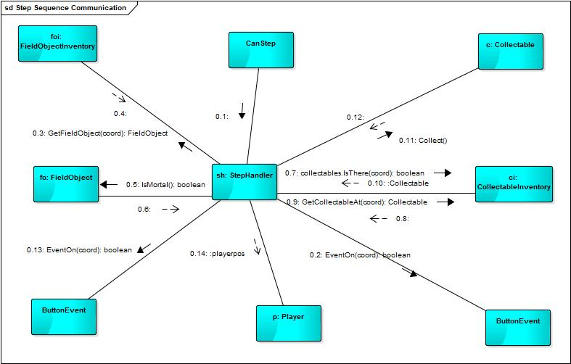

Napló

Kezdet | Időtartam | Résztvevők | Leírás
2016.03.20. 18:00 | 1 óra | Zöld | Szekvencia diagramok újragondolása
2016.03.20. 19:00 | 1,5 óra | Gáspár | Szekvencia diagramok szerkesztése
2016.03.20. 20:00 | 1 óra | Makki | Init szekvenciák
2016.03.20. 20:30 | 1 óra | Papp | Use-Case-ek
2016.03.21. 00:00 | 1 óra | Ritter | Kezelői felület
2016.03.21. 01:00 | 1,5 óra | Borbély | Kommunikációs diagramok

